CMIOT-B06-窄带网业务操作指南
修订记录
日期 | 修订版本 | 修改描述 | 作者
2019/7/31 | 0620 |  | 郭峰松
2019/10/14 | 0805 | 账户渠道类型进行优化 | 王雪亮
2020/3/17 | 0305 | NB节电参数签约功能优化 | 赵悦
2021/1/08 | 0105 | NB套餐可在原套餐基础上追加订购的需求 | 刘思远
2021/5/25 | L21M06 | 窄带网套餐流量用尽关停功能优化 | 王高
2021/10/26 | L21M11 | 订购与变更NB套餐、窄带网短信套餐时可选择是否到期自动续订 | 张亚楠
2023/2/13 | L23M0220 | 关于限制NB卡接入4G网络需求改造 | 郑鹏
2023/4/25 | L23M0505 | NB年包订购优化 | 靳文斌
2024/03/10 | L24M0320 | CMIOT新增模组增值服务协议期（立即扣费） | 孙世金
2024/08/09 | L24M0820 | NB资费套餐优化 | 吴文明

1 窄带网业务-背景
窄带网是以室内覆盖、低成本、低功耗和广连接为特点。应用场景多为水表、电表等。
为进一步 方便客户，系统进行优化改造，支持客户在CRM前台或通过Onelink平台为物联卡个性化设置低功耗参数PSM Active Timeer（T3324）、eDRX周期

2 窄带网业务-前提条件
操作员具备受理集团业务的权限，配置了对应的角色（系统预置角色：营业员、客户经理）

3 窄带网业务-业务受理操作步骤
3.1 集团客户注册
在受理窄带网卡之前，首先需要对集团客户进行建档，即注册客户，详情可参考“客户注册操作指导手册”。
3.2 新建项目和账户
集团客户注册完成后，需要新建账户对用户或群组进行支付。参考‘项目管理操作手册’
3.3 批量开户
详情可参考“ 集团成员批量开户操作指导手册”。
开户注意事项：
- 主商品选择窄带网卡个人；
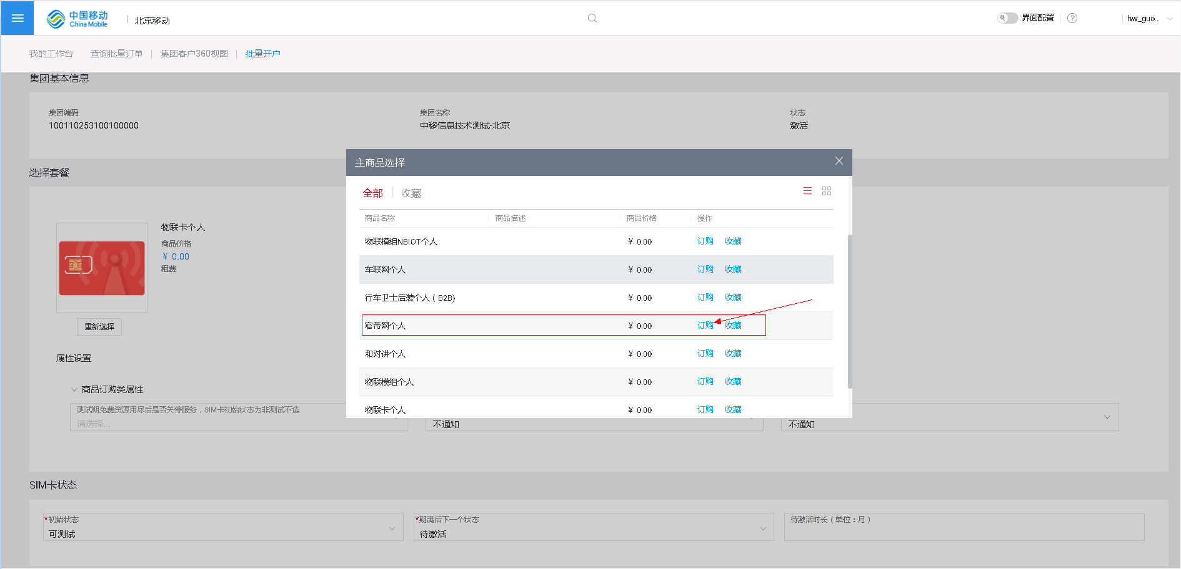
- 若开通通用数据流量，基础功能商品需选择“窄带网数据通信服务”，APN名称按需选择；
(注：选用专用APN的用户，低功耗模式自行选择。若选择PSM模式，需填写TAU周期（T3412），PSM ACTIVE timer（T3324）。选择eDRX模式，需填写eDRX周期（TeDRX）、TPTW通过专用APN配置流程进行配置，CRM前台无需记录；选择PSM和eDRX模式，需填写TAU周期、PSM ACTIVE timer（T3324）、eDRX周期（TeDRX），TPTW通过专用APN配置流程进行配置，CRM前台无需记录；若不开通低功耗模式，低功耗模式CRM前台仅做记录。PSM睡眠周期（TAU）范围：最小值54分钟，最大值310小时取值见表2。
PSM ACTIVE timer（T3324）取值范围：0s-186min，取值见表2。
eDRX周期取值范围：20.48s-2.91h，取值见表3。
取值关系：
1） 原则一：提供的参数值需要符合表中的取值；
2） 原则二：PTW<eDRX周期；
3） 原则三：T3324<T3412；
4） 原则四：同时开启eDRX和PSM，PTW<eDRX周期<T3324<T3412。
5）原则五：通用APN的PTW统一为10.24s，以此值进行取值关系校验。专用APN的PTW由于业支侧无记录，无需校验上述取值关系。
表1 通用APN低功耗参数模板
通用APN名称 | 低功耗模式  (业支前台对应) | 低功耗参数
 |  | T3412（TAU周期） | T3324（PSM Active Timer） | TeDRX | TPTW
CMNBIOT | PSM+eDRX | 终端控制
CMNBIOT1 | 关闭 | 不启用
CMNBIOT2 | PSM | 用户设置 | 用户设置（默认值8s） | 不启用
CMNBIOT3 | eDRX | 不启用 |  | 用户设置（默认值20.48s） | 10.24s
CMNBIOT4 | eDRX | 不启用 |  | 用户设置（默认值81.92s） | 10.24s
CMNBIOT5 | eDRX | 不启用 |  | 用户设置（默认值163.84s） | 10.24s
CMNBIOT6 | PSM+eDRX | 用户设置 | 用户设置（默认值120s） | 用户设置（默认值20.48s） | 10.24s

表2 PSM参数范围
1、PSM ACTIVE TIMER（T3324)：终端进入PSM态前，在空闲态所处时长。其中：最小值0秒，最大值186分钟，客户可取值如下表。
精度 | 取值 | 取值方法
2s | 0s,2s，4s，…，60s，62s | 0s开始，2s为单位递增，32个值
1min | 2min，3min，…，30min，31min | 2min开始，1min为单位递增，30个值
6min | 0min，6min,12min，…，180min，186min | 0min开始，6min为单位递增，32个值
2、T3412(TAU)：无MO业务中断时，终端退出PSM状态的周期。其中：最小值54分钟，最大值310小时，客户可取值如下表。
精度 | 取值 | 取值方法
6min | 54min，60min，…，180min，186min | 54min开始，6min为单位递增，23个值
10min | 190min，200min，…，300min，310min | 190min开始，10min为单位递增，13个值
1h | 6h，7h，…，30h，31h | 6h开始，1h为单位递增，26个值
10h | 40h，50h，…，300h，310h | 40h开始，10h为单位递增，28个值
表3 eDRX参数设置
1、eDRX周期:终端在空闲态中不可连续接收周期（周期内含1个寻呼窗口）。其中：最小值20.48秒，最大值2.91小时，客户可取值如下表。（配置时上传枚举值）
枚举值 | 取值 | 取值方法
2 | 20.48s | 10.24*2的1次方
3 | 40.96s | 10.24*2的2次方
5 | 81.92s | 10.24*2的3次方
9 | 163.84s | 10.24*2的4次方
10 | 327.68s | 10.24*2的5次方
11 | 655.36s | 10.24*2的6次方
12 | 1310.72s | 10.24*2的7次方
13 | 2621.44s | 10.24*2的8次方
14 | 5242.88秒 | 10.24*2的9次方
15 | 10485.76秒 | 10.24*2的10次方

- 如果需要加入群组，可先创建群组，然后在批量开户的同时加入群组；或者先完成批量开户，后续完成集团群组开户后加群组操作。
- 成员号码必须同一自然月激活的卡才允许加入流量共享池（本月激活的卡不能加入上个月的流量共享池）。
- 窄带网群组添加后不可退出。
- NB用户只有库存、已激活状态用户才可以加入流量共享群
3.4 批量变更增值商品
窄带网卡增值商品变更详细操作可参考“批量订购、退订增值商品操作指导手册”。
3.5 集团群组开户
群组开户可参考‘集团群组开户操作指导手册’。
3.6 群组增值商品变更
群组增值商品变更可参考‘CMIOT-B23-群组开户及成员管理操作指南’3.5章节。
3.7 集团群组成员管理
群组成员管理可参考‘CMIOT-B23-群组开户及成员管理操作指南’2章节。

3.8 窄带网业务-业务受理操作步骤-异常订单查询
3.8.1 批量订单查询
在我们日常批量开卡中经常出现订单执行完成，但是订单内容报错的情况，这里先介绍根据执行失败的批量订单号1166653002，如何去查询它报错信息。
1）登陆物联网集中化系统（OC），点击左上角菜单按钮>订单管理>查询批量订单
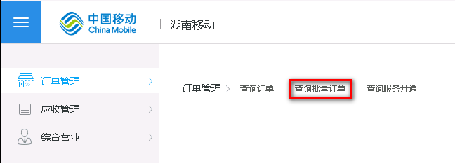
2）将批量订单号1166653002输入查询条件框，点击“查询按钮”，同时注意开始和结束时间在订单发生时间内
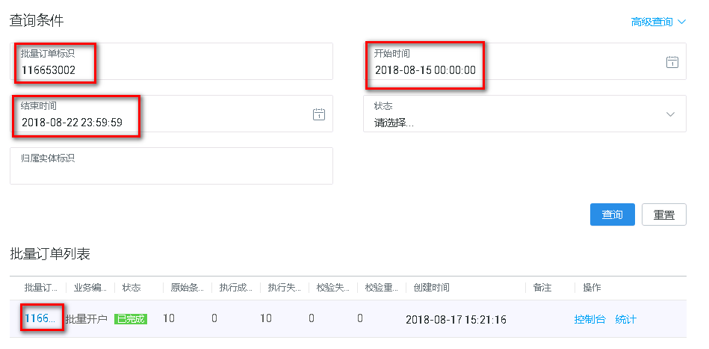

3）点击蓝色批量订单号码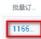，在批量文件列表展示任务执行成功失败详细明细（图中该订单一共有10条数据，其中0条执行成功，10条执行失败），再点击蓝色箭头图标，展示详细单行数据，点击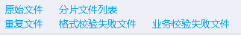可以查看重复文件、格式校验失败文件、业务校验失败文件等
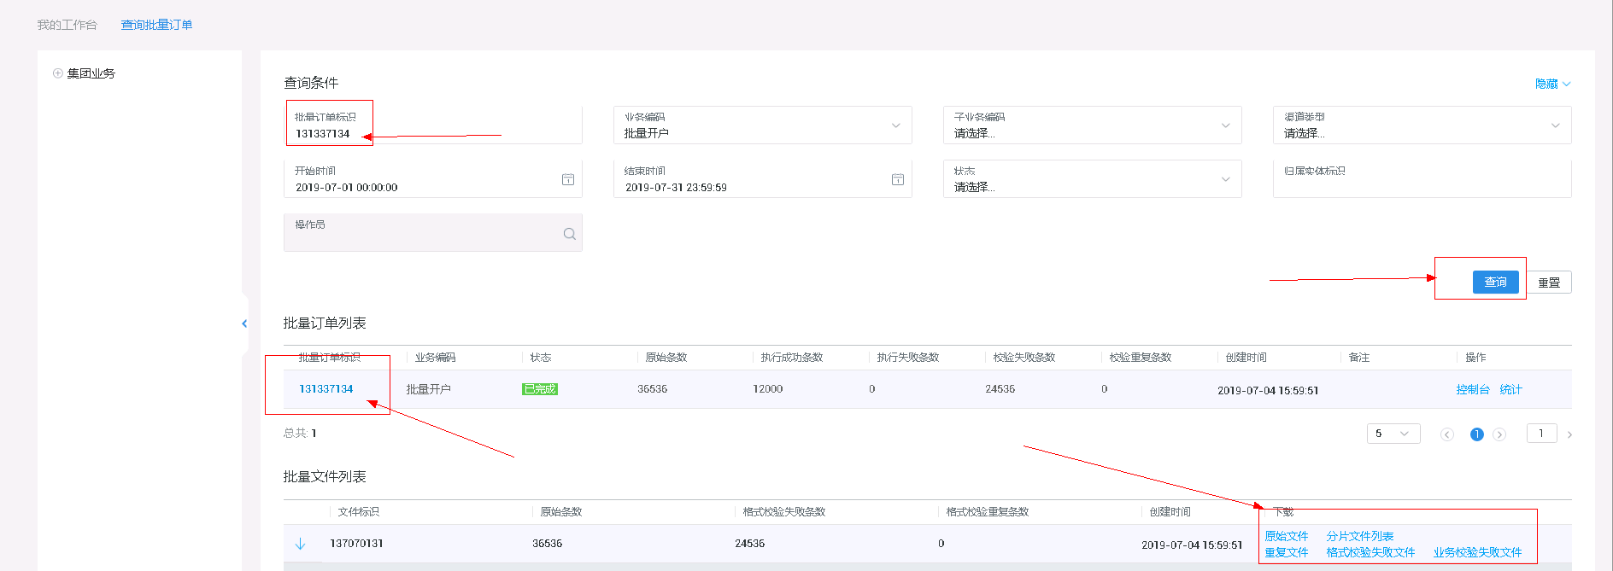

4）展示详细单行数据页面选择失败状态的数据查看，只需要将鼠标放在备注列信息上，就可以看到详细报错信息了
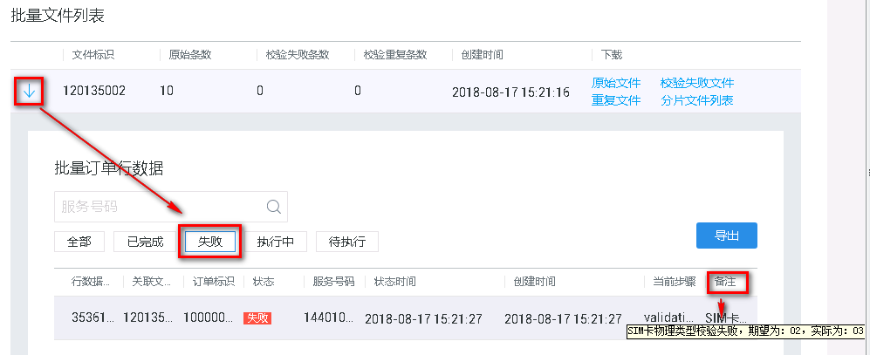

3.8.2 实时订单查询
在我们日常客户注册中经常出现订单执行完成，但是也有订单内容报错的情况，这里介绍根据执行失败的订单号40100000126543051，如何去查询它报错信息。
1）登陆物联网集中化系统（OC），点击左上角菜单按钮>订单管理>查询订单
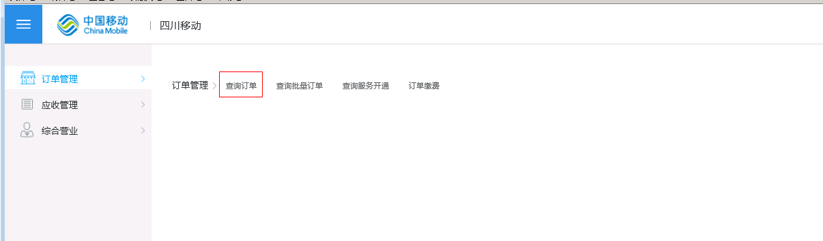
2）将订单号40100000126543051输入查询条件框，点击“查询按钮”，同时注意开始和结束时间在订单发生时间内
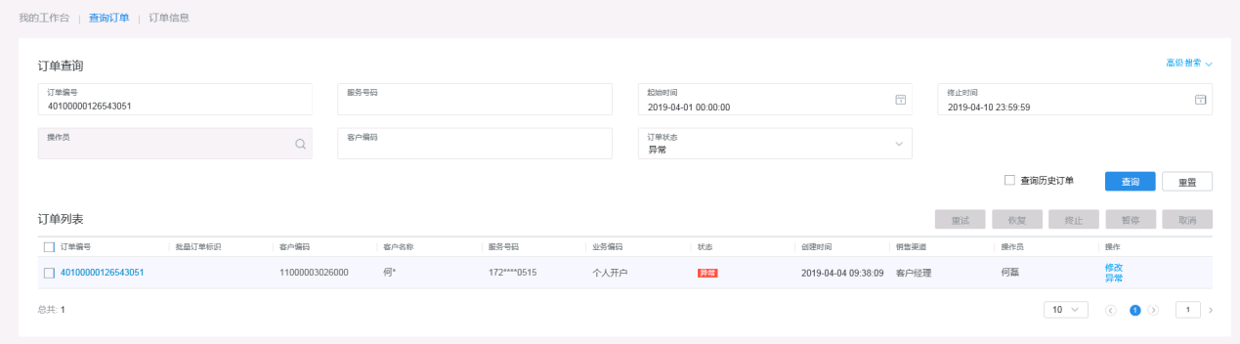
3）点击‘异常’按钮可以看到订单异常信息
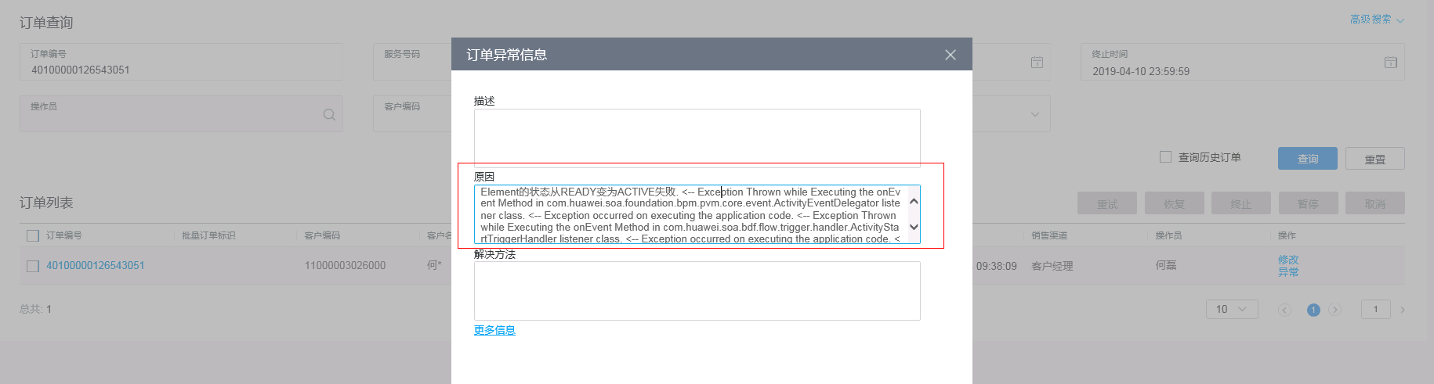

4 窄带网-业务受理注意事项
- 成员开户时，订购流量套餐依赖于窄带网数据通信服务；
- 窄带网正式期套餐未生效则可以变更，已生效则不允许变更。
- 窄带网用户可在原套餐任意时间追加订购新套餐，追加的套餐可与现有套餐不同。时间选择立即生效，系统自动在现有NB套餐时间后进行延续。
例子：用户订购2020.1.1-2020.12.31的A档，2020.10.15可以接续订购（立即）A档orB档，接续订购的生效时间为现有档位的失效时间。（4. 生效期间的NB资费，仅能追加一次（一个订单中仅有一个套餐），不允许多次追加。）
- 同一集团客户下窄带网个人用户才能加入群组。
- 一个成员号码只能在一个窄带网通用流量共享群组中。
- 一个成员号码加入共享池后不允许退出，若必须退出，只能销户重开。
- 成员号码必须同一自然月激活的卡才允许加入流量共享池（下一个不能加入上月的流量共享池）。
- 订购了A、B档的个人套餐后，未生效则可以变更，已生效则不允许变更，测试期的NB用户则可以退订A、B档套餐。
- 可测试状态的NB用户可以变更为库存状态，也可以变更为激活状态.
- 开卡时初始状态若为可测试，期满后下一状态可设置为已激活；
- 开卡时初始状态为可测试，期满后下一状态设置为已激活时，若订购窄带网资费商品必须选择立即生效，测试期结束自动转为激活状态且重新计算商品生效时间，若未订购窄带网流量套餐，则在自动激活时默认订购2020版A档资费套餐；测试期期间允许订购、退订、变更窄带网资费商品；
- 成员号码为库存或者已激活状态允许加入共享池，测试期不允许加共享池。
- 客户可通过Onelink平台发起NB-IoT节电参数变更;
- 库存状态的NB用户加入流量群组，次日自动激活

5 窄带网-NB商品续订、变更业务规则注意事项
1、 首次订购并设置协议期商品的“是否续订”属性为“是”时，后继协议期商品到期后，自动新增续订上相同协议期商品，其中续订的商品的属性和折扣信息直接继承原有的订购商品的信息；
2、 若商品折扣批次失效，续订周期结束；
3、 若商品下架，续订周期结束；
4、 续订属性由否变为是，需校验：
自动续订属性修改时间限制为续订到期前1天不允许修改，即：当天失效协议期商品，续订属性不允许变更并提示；
5、 续订属性由是变为否，需校验：
自动续订属性修改时间限制为续订到期前1天不允许修改，即：当天失效协议期商品，续订属性不允许变更并提示；
6、 窄带网单卡用户非激活状态不可实现自动续订；
7、 窄带网群组商品到期失效的同时，群组下如果有成员是预销户状态，该状态成员自动退出群组；
8、 窄带网用户预销户后，如资费商品已经到期失效或退出群组，用户重开户时校验：用户下无NB资费商品，请先订购相应商品；
9、 如果预销户用户的前一状态是停机原因为NB到期停机的用户，校验：用户下无窄带网资费商品，请先订购相应商品；
10、停机原因叠加，例如机卡分离+NB到期停机，三个月到预销户，订购资费后，重开户时到前一状态。（按照重开户已有规则重开即可）；
11、允许预销户状态的窄带网用户订购资费商品， 校验规则与现有窄带网订购规则一致。例如：
A、 欠费校验
- 依赖相同APN的基础服务等
12、如果用户为预销户状态，允许退出群组操作（前台、所有接口渠道）。
13、限制4G网络接入开通、变更规则：
A、开户时间为2022年3月1日之前，号码在订购NB套餐（包含续订/自动续订、变更订购）暂不做限制4G网络。开户时间为2022年3月1日之后，号码在订购NB套餐（包含新增、续订/自动续订、变更订购）默认限制4G网络接入。
B、开户时间在2022.3.1之后-系统功能上线之日前的卡可以通过添加EC白名单的号码打开接入4G网络功能，系统功能上线之日后的不允许号码打开接入4G网络功能。
开号码卡时间 | 新订/续订/变更NB套餐 | 能否通过白名单打开4G
2022.3.1之前 | 不限制4G功能 | /
2022.3.1之后-系统功能上线前 | 限制4G功能 | 能
系统功能上线后 | 限制4G功能 | 不能
例如：
A、开户时间2022年3月1日之前的用户:
2021年5月订购NB套餐2年， 号码在2023年5月续订时（未加入/加入EC白名单的情况）默认打开4G功能。
B、开户时间为2022年3月1日之后-系统上线前的用户:
2022年5月订购NB套餐2年， 号码在2024年5月续订时（未加入/加入EC白名单的情况）默认关闭4G功能。在加入EC白名单的号码可通过单独的操作打开4G功能
C、开户时间为系统功能上线后的用户:
2023年5月订购NB套餐2年时默认关闭4G功能，号码在2025年5月续订时（包含未加入/加入EC白名单的情况）默认关闭4G功能。不可通过单独的操作打开4G功能（包括在EC白名单的号码）
14、CMIOT系统与两级系统允许添加EC白名单的集团客户且开户时间为2022.3.1之后-系统上线前的用户具备NB用户修改接入4G网络功能。
15、对于PBOSS系统未加入EC的单卡不允许修改接入4G网络功能，只能通过先加入EC白名单且满足条件后才可以修改为接入4G网络功能。
16、对于CMIOT系统，暂不处理NB群组在续订群组套餐时场景。
17、2022.3.1之前开户的用户，不限制接入4G网络。上线之后开户的用户，由provision限制接入4G网络。2022.3.1-上线之前开户的NB用户，在商品订购业务订购（包括订购、续订/自动续订、到期自动续订定时任务）NB流量套餐，套餐生效时，限制接入4G网络。
（1）不包含群组套餐续订场景，此场景暂时无法实现。
（2）NB用户包括窄带网个人、物联网OneNET接入NBIOT个人。
（3）判断开户时间时要考虑PBOSS搬迁用户的PBOSS开户时间。如果是PBOSS搬迁用户，按PBOSS开户时间判断。
18、新增“允许NB接入4G网络”菜单，详情请见《CMIOT-B71-允许NB接入4G网络操作指导手册》
19、NB年包商品新增商品属性：
（1）续订周期字段，字段枚举值为：1-10之间的整数，包含1与10、永久；
（2）到期自动续订否时，续订周期字段置灰；
（3）到期自动续订为是时，支持填写1-10的整数或永久；
（4）修改商品属性的自动续订的场景下，是则续订周期手动需填值，反之则置灰；
（5）用户在订购该套餐时，选择续订周期后点击确认，弹出提示：显示套餐到期时间。
（6）针对商品
窄带网短信套餐
标准版NB资费套餐A档
标准版NB资费套餐B档
2020版窄带网标准版NB资费套餐A档
2020版窄带网标准版NB资费套餐B档

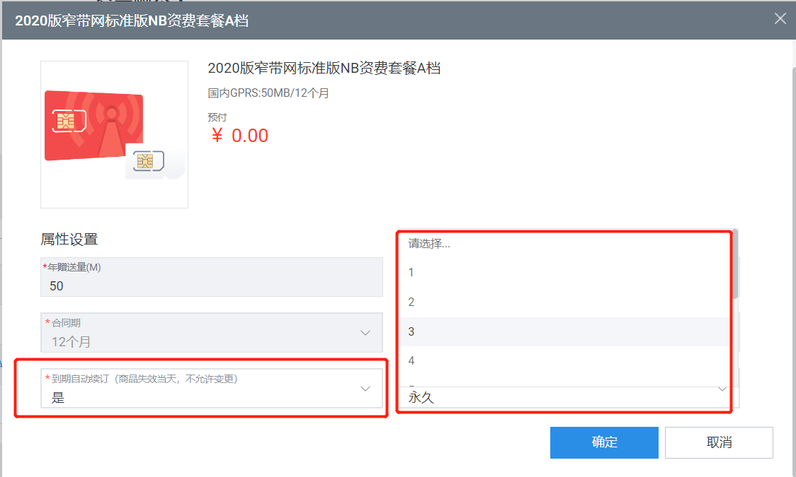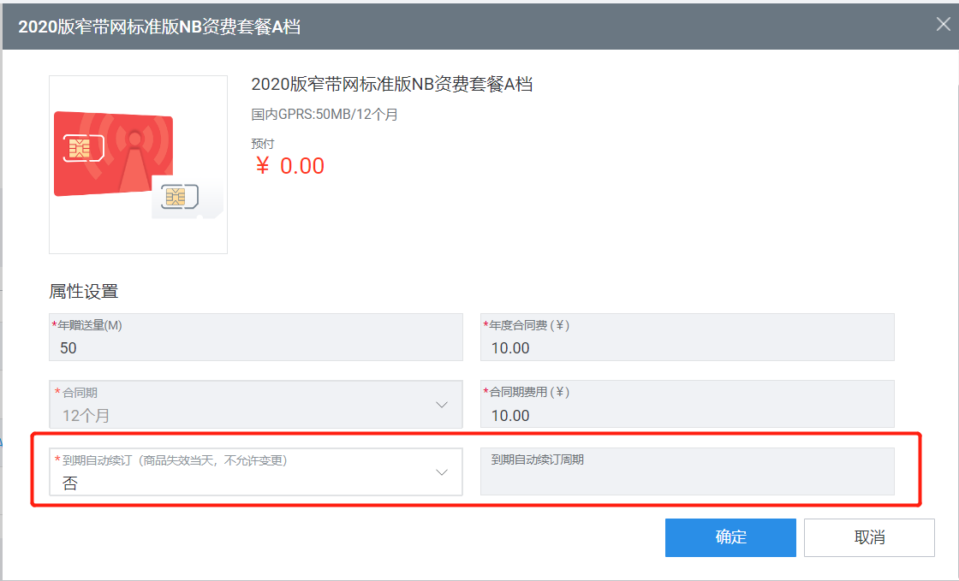
20、“续订周期”支持修改，允许将当前周期修改为“永久”或1~10的整数
21、修改NB资费套餐“合同期”属性，支持输入11到15年对应的月的枚举值
涉及的窄带网商品为：
商品名称
2020版窄带网标准版NB资费套餐A档
2020版窄带网标准版NB资费套餐B档
2020版窄带网标准版NB资费套餐A档（共享）
2020版窄带网标准版NB资费套餐B档（共享）
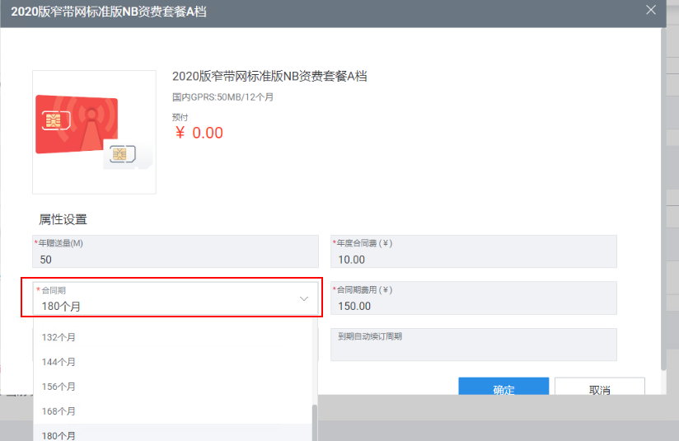

6 窄带网-部分商品介绍及业务规则
6.1模组增值服务协议期（立即扣费）
在物联卡-个人，车联网-个人，窄带网-个人下新增“模组增值服务协议期商品（立即扣费）”。商品描述为提示语：“订购后本次商品费用立即扣费，请确保账户余额充足避免影响客户业务使用”。

业务规则如下：
本次商品订购仅支持立即生效，订购时按照当前生效时间+合同期计算失效时间，后续用户激活后不触发失效时间的重算。
本次商品订购生效后不支持退订、变更。有效期内，不允许叠加订购。
本次商品与“模组增值服务协议期商品”用户级互斥。
本次商品属性字段包括合同期（月）、销售价金额（元）。合同期录值为整数，最大录值240；销售价支持自定义输入，录值区间0~10000，最多保留两位小数。
本次商品订购立即扣费，包括可测试、待激活、库存、已激活的卡。
生效方式：立即生效；
生失效时间规则：本商品订购时按照当前生效时间+合同期计算失效时间，后续用户激活后不触发生失效时间的重算。

- 商品订购属性：
1.支持属性：销售价金额（元）。支持前台手工录入金额，只能输入大于等于0且小于等于10000，并最多只能精确到小数点后两位。（结算界面不展示输入金额，只能通过订购属性查看）
2.支持属性：合同期（月），支持前台手工录入合同期，录值为整数，单位为月，默认为1，范围1-240。
不支持打折。
本次商品订购立即收费，包括可测试、待激活、库存、已激活的卡。
一次性收费，一次性出账，收入按月均摊，除不尽时最后一个月补齐。
参与支撑费结算，不参与漫游结算。
新增账目项：模组增值服务协议期商品（立即扣费）。

